Thomas Setter Investmentberatung
Telefon 043487497
Telefax 04348912308

Moventum Konto 4188470

Mittwoch, 11. Februar 2015
Guten Tag,
wir bitten Sie folgende Fondsanteile zu verkaufen:
300 Anteile verkaufen:
Pioneer Emerg. Europe, Fondskennung 580460
600 Anteile verkaufen:
Fidelity European Growth Fund, Fondskennung 973270

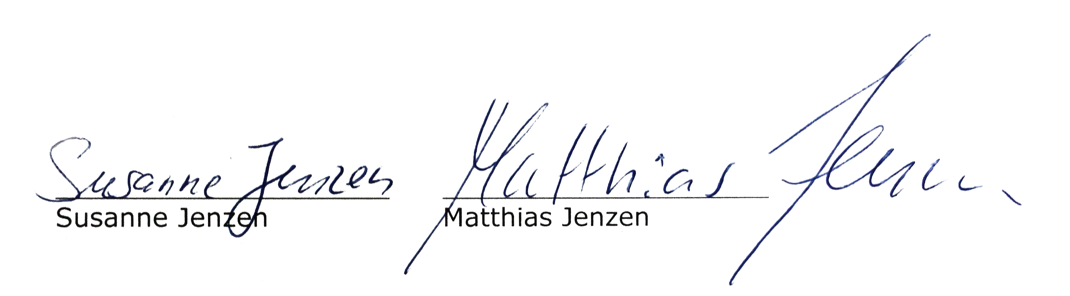
Bitte überweisen Sie den Erlös direkt auf unser Girokonto.

